20　　　年　　　月　　　日

**モニタリング報告書　【□手続き　　□症例】**

　　　　　　　　　　　　　　　　　　　　　　　　　　　　　　　　　　　　　　　　　　　　モニタリング担当者

所属：

氏名：

|  |  |  |  |  |  |
| --- | --- | --- | --- | --- | --- |
| 研究課題名 | （研究計画書番号：○○） | | | | |
| 実施日時 | 20　　　年　　　月　　　日 | | 時　　　　分 | ～ | 時　　　　分 |
| 医療機関名 |  | | | | |
| 方法 | □訪問　　　　□電話　　　　□FAX　　　　□E-mail　　　　□その他（　　　　　　　　　　） | | | | |
| モニタリング対応者 | 所属： | 職名： | | 氏名：*対応した責任医師や分担医師* | |
| 所属： | 職名： | | 氏名： | |
| モニタリング実施場所 |  | | | | |
| モニタリング対象症例 | *症例モニタリングを実施した場合、対象となった症例の識別コードを記載する* | | | | |
| 添付資料 | □あり（　□チェックリスト　□その他（　　　　　　　　　）　）　　　　　　　　□なし | | | | |

【特記事項】

|  |
| --- |
| *チェックリスト等を用いてモニタリングを実施した結果を記載する。*  *・問題がなければ「特記事項なし」と記載*  *・問題があった場合は詳細を記載（以下、問題ありの場合の例示）*  *研究開始前：　jRCT公開されていない*  *研究実施中：　同意書原本が保管されていない/紛失している，　疾病等報告がされていない，*  *選択基準に合致していない/除外基準に抵触している　研究対象者が登録されている，*  *研究計画書から逸脱している，　中止基準に該当している症例が研究継続している，*  *データと原資料の間に不整合がある/原資料に正しく記載されていない*  *研究終了後（中止時）：研究終了（中止・中断）の報告がされていない* |

|  |
| --- |
| *モニタリング責任者を設置した場合*  **モニタリング責任者　点検日　20________年＿＿月＿＿日　　　署名又は記名捺印＿＿＿＿＿＿＿＿＿＿＿＿＿＿＿**  **点検結果　　□ 問題なし　／　□ 問題あり（内容を以下に記載）** |

|  |
| --- |
| **研究責任医師　確認日　20________年＿＿月＿＿日　　　署名又は記名捺印＿＿＿＿＿＿＿＿＿＿＿＿＿＿＿**  **確認結果　　□ 問題なし　／　□ 問題あり（内容を以下に記載）** |

**【手続きモニタリング内容】**

|  |  |  |  |
| --- | --- | --- | --- |
| **1．臨床研究手続きの妥当性確認** | | 確認結果 | 備考 |
| ① | jRCTに情報が公表されている　【必須】 | □ |  |
| ② | 研究資金提供に関して、企業と契約を締結している | □ | 契約締結日　２０　　年　　　月　　　日 |
| 企業との契約期間が切れていない | □ |  |
| 試験薬・機器提供に関して、企業と契約を締結している | □ | 契約締結日　２０　　年　　　月　　　日 |
| 企業との契約期間が切れていない | □ |  |
| 臨床研究保険契約を締結している | □ | 契約締結日　２０　　年　　　月　　　日 |
| 契約期間が切れていない | □ |  |
| *○○業務に関して、委託業者と契約を締結している* | *□* | *契約締結日　２０　　年　　　月　　　日* |
| *契約期間が切れていない* | *□* |  |

*《ガイダンス》*

*① CRB承認後、jRCT入力、研究代表医師が実施計画を郵送後、厚生局がjRCT公表。*

*特定臨床研究計画情報検索 https://jrct.niph.go.jp/ で検索可能。*

*jRCTに公表されてからでないと研究を開始できない*

*② 契約書・覚書、業務委受託契約書を確認する*

|  |  |  |  |
| --- | --- | --- | --- |
| **2．資料作成・保管状況確認** | | 確認結果 | 備考 |
| ① | 研究開始前までに必要な資料が作成され、保管されている | □ |  |
| 研究責任医師が保管すべき資料がある | □ |
| 実施医療機関の管理者が保管すべき資料がある | □ |
| CRBが保管すべき資料がある | □ |
| ② | 研究実施中に必要な資料が作成され、保管されている | □ |  |
| 研究責任医師が保管すべき資料がある | □ |
| 実施医療機関の管理者が保管すべき資料がある | □ |
| CRBが保管すべき資料がある | □ |
| ③ | 研究終了時（中止時）に必要な資料が作成され、保管されている | □ |  |
| 研究責任医師が保管すべき資料がある | □ |
| 実施医療機関の管理者が保管すべき資料がある | □ |
| CRBが保管すべき資料がある | □ |

*《ガイダンス》*

*①②③ 「保管文書一覧」を参照*

|  |  |  |  |
| --- | --- | --- | --- |
| **3．実施体制の確認** | | 確認結果 | 備考 |
| 以下、実施医療機関の標準業務手順書やその他手順書に従って実施していることを確認できる | | | |
| ① | 臨床研究法及び臨床研究法施行規則に従い臨床研究を実施できる体制である | □ |  |
| ② | 実施医療機関において、臨床研究法に基づいて特定臨床研究を実施するための標準業務手順書（SOP）が確認できる | □ |  |
| ③ | 特定臨床研究の実施に必要な、研究責任医師、分担医師の教育記録が確認できる | □ |  |
| ④ | 研究責任医師、分担医師の利益相反手続きを確認する | □ |  |

*《ガイダンス》*

*① 実施計画(様式第一）、参考書式2-1(実施医療機関の要件)、参考書式2-2(各施設確認シート)等を確認する*

*② 各医療機関で作成された標準業務手順書（疾病等報告に関する標準業務手順書など）を確認する*

*③ 実施医療機関において受講が規定されている教育の記録（e-learningやセミナーの受講記録等）を確認する*

*④ 様式E　利益相反管理計画が、CRBや医療機関で定められた委員会に提出されていることを確認する*

|  |  |  |  |
| --- | --- | --- | --- |
| **4．補償** | | 確認結果 | 備考 |
| ① | 健康被害の補償及び医療の提供のための保険に加入している | □ |  |

*《ガイダンス》*

1. *研究責任医師が保管している保険会社との契約書（写）や付保証明書（写）を確認する*

|  |  |  |  |
| --- | --- | --- | --- |
| **5-Ⅰ．研究計画書等の変更手続き***変更回数に応じて追加* | | 確認結果 | 備考 |
| ① | CRBの審査の結果「承認」されている  CRB　審査日　　２０　　　年　　　　月　　　　日 | □ |  |
| 実施医療機関の管理者の承認を得ている  承認（を確認できる）日　２０　　　年　　　　月　　　　日 | □ |  |
| ② | jRCTに情報が公表されている | □ |  |

*《ガイダンス》*

*① 研究責任医師保管資料より、CRBの審査結果を確認する*

*「研究実施許可書」などで、CRB承認後、実施医療機関の管理者が承認したことを確認する*

*② CRB承認後、jRCT入力、研究責任医師が実施計画を郵送後、厚生局がjRCT公表*

*（実施計画に反映されない内容の変更の場合は、jRCT公表は不要）*

|  |  |  |  |
| --- | --- | --- | --- |
| **5-Ⅱ．研究計画書等の変更手続き（軽微な変更）***変更回数に応じて追加* | | 確認結果 | 備考 |
| ① | CRBの審査の結果「承認」されている  CRB　審査日　　２０　　　年　　　　月　　　　日 | □ |  |
| 実施医療機関の管理者の承認を得ている  承認（を確認できる）日　２０　　　年　　　　月　　　　日 | □ |  |
| ② | jRCTに情報が公表されている | □ |  |

*《ガイダンス》*

*軽微な変更の範囲：*

*・特定臨床研究に従事する者の氏名の変更であって、特定臨床研究を従事する者の変更を伴わないもの*

*・地域の名称の変更又は地番の変更に伴う変更*

*（所在地は変わらず、所在地の地域の名称の変更又は地番の変更に伴うもの）*

*① 研究責任医師保管資料より、CRBの審査結果を確認する*

*「研究実施許可書」などで、CRB承認後、実施医療機関の管理者が承認したことを確認する*

*② CRB承認後、jRCT入力、研究責任医師が実施計画を郵送後、厚生局がjRCT公表*

|  |  |  |  |
| --- | --- | --- | --- |
| **6．定期報告** | | 確認結果 | 備考 |
| 実施医療機関の標準業務手順書やその他手順書に従って実施していることを確認できる | | | |
| ① | 定められた期間内に、CRBに定期報告が審査されている。 | □ |  |

*《ガイダンス》*

*① 初回jRCT公表から1年ごと（2か月以内）に報告されていること、定期報告が審査された審査結果通知書を*

*確認する*

|  |  |  |  |  |  |  |
| --- | --- | --- | --- | --- | --- | --- |
| **7．重大な不適合の確認** | | | はい | いいえ | 該当無 | 備考 |
| ① | 初回申請 | CRBの審査の結果「承認」されている  CRB　審査日　　２０　　　年　　　　月　　　　日 | □ | □ | □ |  |
| 実施医療機関の管理者の承認を得ている  承認（を確認できる）日　２０　　　年　　　　月　　　　日 | □ | □ | □ |  |
| ② | 変更申請 | CRBの審査の結果「承認」されている  CRB　審査日　　２０　　　年　　　　月　　　　日 | □ | □ | □ |  |
| 実施医療機関の管理者の承認を得ている  承認（を確認できる）日　２０　　　年　　　　月　　　　日 | □ | □ | □ |  |
| ③ | ｎ回目変更申請 | CRBの審査の結果「承認」されている  CRB　審査日　　２０　　　年　　　　月　　　　日 | □ | □ | □ |  |
| 実施医療機関の管理者の承認を得ている  承認（を確認できる）日　２０　　　年　　　　月　　　　日 | □ | □ | □ |  |
| ④ |  | CRB未承認の研究計画書（プロトコル）を用いて実施している（研究計画書を変更した場合も含む） | □ | □ | □ |  |
| ⑤ |  | CRB未承認の説明文書・同意文書を用いて同意を取得している（説明文書・同意文書を変更した場合も含む） | □ | □ | □ |  |
| ⑥ |  | 企業等と契約を締結せずに資金提供を受けている | □ | □ | □ |  |
| ⑦ |  | 同意未取得での研究登録 | □ | □ | □ |  |
| ⑧ |  | 疾病等報告の未報告 | □ | □ | □ |  |
|  |  | *（研究計画書に、上記以外の項目を重大な不適合に規定している場合は、項目を追加すること）* | *□* | *□* | *□* |  |

*《ガイダンス》*

*「重大な不適合」とは*

*臨床研究の対象者の人権や安全性及び研究の進捗や結果の信頼性に影響を及ぼすものをいう。*

*例えば、選択・除外基準や中止基準、併用禁止療法等の不遵守をいう。*

*緊急の危険回避その他医療上のやむを得ない理由によるものは含まない。*

*①②③ 研究責任医師保管資料より、CRBの審査結果が確認できる。*

*「研究実施許可書」などで、CRB承認後、実施医療機関の管理者が承認したことを確認する。*

|  |  |  |  |
| --- | --- | --- | --- |
| **8．疾病等報告***報告回数に応じて追加* | | 確認結果 | 備考 |
| ① | 研究責任医師が疾病等報告書を作成しCRBに提出している | □ |  |
| ② | CRBの審査の結果「承認」されている  CRB　審査日　　２０　　　年　　　　月　　　　日 | □ |  |
| ③ | 実施医療機関の管理者の承認を得ている  承認（を確認できる）日　２０　　　年　　　　月　　　　日 | □ |  |

*《ガイダンス》*

*適切に疾病等報告が実施されていない場合は、「重大な不適合」に該当する*

*「疾病等」とは、特定臨床研究の実施に起因するものと疑われる疾病、障害若しくは死亡又は感染症に加え、臨床検査値の異常や諸症状を含む。*

*「特定臨床研究の実施に起因するものと疑われる疾病、障害若しくは死亡又は感染症（疾病等）」は、特定臨床研究との因果関係が否定できない有害事象をいう。*

*自施設で発生した場合の疾病等報告：【未承認・適応外】*

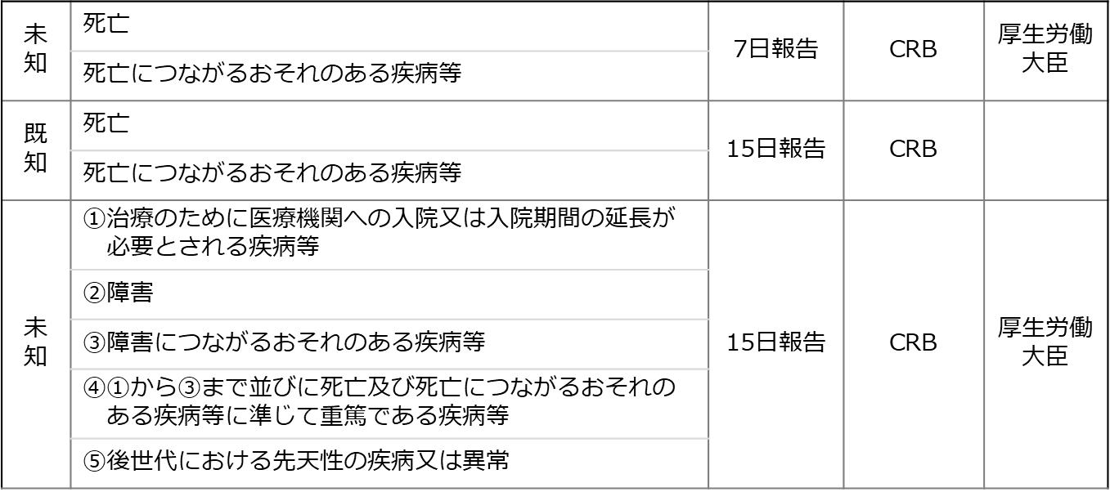

*自施設で発生した場合の疾病等報告：【医療機器･再生医療等製品】*

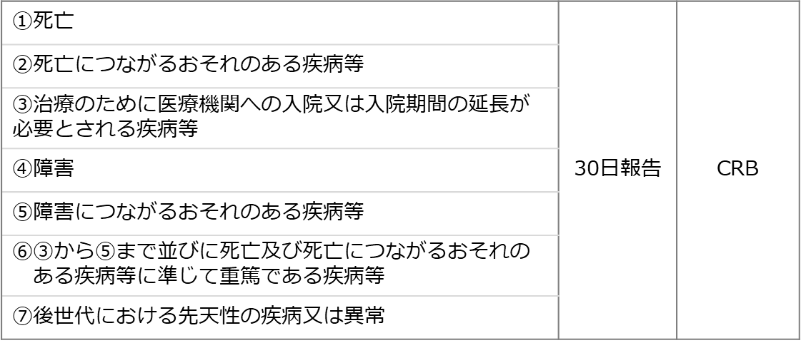

|  |  |  |  |
| --- | --- | --- | --- |
| **9-Ⅰ．研究の終了報告** | | 確認結果 | 備考 |
| ① | jRCTに研究終了が登録されている | □ |  |

|  |  |  |  |
| --- | --- | --- | --- |
| **9-Ⅱ．研究の中止報告** | | 確認結果 | 備考 |
| ① | jRCTに研究中止が登録されている | □ |  |

*《ガイダンス》*

*ｊRCTの進捗状況を確認する。*

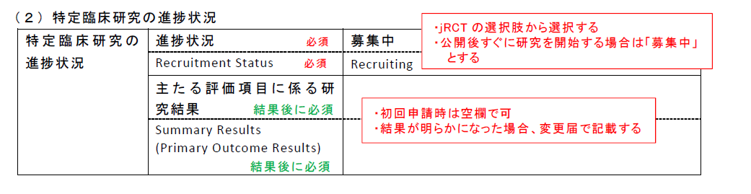

|  |  |  |  |
| --- | --- | --- | --- |
| **〈参考資料〉要件調査** | | 確認結果 | 備考 |
| 研究責任医師の要件 | | | |
| ① | *対象疾患について、十分な科学的知見、経験、知識を有している* | *□* |  |
|  | *例）　資格：学会専門医・認定医・その他（　　　　　　　　　　　）* | *□* |  |
|  | *例）　診療科経験年数、経験症例数* | *□* |  |
| 医療機関の要件 | | | |
| ① | *適正に実施するためのスタッフが確保されている* | *□* |  |
|  | *例）　実施診療科の医師数* | *□* |  |
|  | *例）　研究実施に必要な特定の職種が配備されている* | *□* |  |
| ② | *緊急手術の実施体制が整っている* | *□* |  |
| ③ | *24時間院内検査の実施体制が整っている* | *□* |  |
| ④ | *医療機器の保管管理体制が整っている* | *□* |  |
|  | *例）　研究実施に必要な、特定の医療機器* | *□* |  |
| ⑤ | *臨床研究の実施症例数* | *□* |  |
| ⑥ | *利益相反状況の確認を行う部署：* | *□* |  |
| ⑦ | *臨床研究の相談窓口：* | *□* |  |

*《ガイダンス》*

*実施医療機関の要件を定める用紙を必須とはしていないが、実施医療機関の要件を共有する又は追加する場合に、参考資料として用いるものとする。*

**【症例モニタリング内容】**

|  |  |  |  |
| --- | --- | --- | --- |
| **A．同意取得** | | 確認結果 | 備考 |
| ① | 同意文書原本が保管されている | □ |  |
| ② | 最新の説明文書・同意文書を使用している  CRB 審査日　　２０　　　年　　　　月　　　　日 | □ |  |
| ③ | 説明日≦同意日である  説明日　２０　　　年　　　　月　　　　日  同意日　２０　　　年　　　　月　　　　日 | □ |  |
| ④ | 研究責任医師、もしくは研究分担医師リストに載っている研究分担医師が説明している | □ |  |

*《ガイダンス》*

*① 署名され、同意日が記入された同意文書原本が保管されている*

|  |  |  |  |
| --- | --- | --- | --- |
| **B．適格性** | | 確認結果 | 備考 |
| ① | 同意取得後に登録されている  同意取得後に研究に関連する検査・観察が実施されている | □ |  |
| ② | 以下、選択基準に合致している | | |
| *(1)　研究計画書の選択基準* | □ |  |
| *(2)　研究計画書の選択基準* | □ |  |
| *（・・・適宜項目追加）* | □ |  |
| ③ | 以下、除外基準に抵触していない | | |
| *(1)　研究計画書の除外基準* | □ |  |
| *(2)　研究計画書の除外基準* | □ |  |
| *（・・・適宜項目追加）* | □ |  |

*《ガイダンス》*

*② 研究計画書に規定されている選択基準を列挙して、合致しているかどうか確認する。*

*③　研究計画書に規定されている除外基準を列挙して、抵触していないかどうか確認する。*

|  |  |  |  |  |
| --- | --- | --- | --- | --- |
| **C．症例報告書の記載内容** | | 確認結果 | | 備考 |
| はい | いいえ |
| ① | 主要評価項目  研究計画書、各種手順書等に従って実施されている | □ | □ |  |
| *例）規定された検査日（許容範囲内）に検査を実施している* | *□* | *□* |  |
| *例）トレーニングを受けた検査者以外が検査を実施している* | *□* | *□* |  |
| *例）食後８時間以上空けて、採血しているか* | *□* | *□* |  |
| 主要評価項目  原資料と症例報告書の記載内容に誤記、不整合がない | □ | □ |  |
| 主要評価項目  症例報告書に記載内容に漏れがない | □ | □ |  |
| ② | 有害事象  全ての有害事象が症例報告書に記載されている | □ | □ |  |
| *例）『インフルエンザになった』* | *□* | *□* |  |
| *例）『捻挫した』* | *□* | *□* |  |
| *例）『頭が痛かった』* | *□* | *□* |  |
| 有害事象  原資料と症例報告書の記載内容に誤記、不整合がない | □ | □ |  |
| 有害事象  症例報告書の記載内容に記載漏れがない | □ | □ |  |
| ③ | ＜　　　　　　＞  原資料と症例報告書の記載内容に誤記、不整合がない | □ | □ |  |
| ＜　　　　　　＞  症例報告書の記載内容に記載漏れがない | □ | □ |  |

*《ガイダンス》*

*② 有害事象とは実施された研究との因果関係の有無を問わず、研究対象者に生じた全ての好ましくない又は*

*意図しない傷病若しくはその徴候（臨床検査値の異常を含む。）をいう。 指針参照*

*③ その他、適宜、モニタリング手順書に記載された項目を入れる。*

|  |  |  |  |  |
| --- | --- | --- | --- | --- |
| **D．有害事象・疾病等** | | 確認結果 | | 備考 |
| ① | 有害事象の有無 | □発生していない |  |  |
| □発生している  [事象名　　　　　　　 　　　　　　　　　　　 ] | ⇒「②重篤性」へ |  |
| ② | 重篤性 | □非重篤 |  |  |
| 死亡していない | □はい  □いいえ⇒重篤 |  |
| 死亡につながる状態ではない | □はい  □いいえ⇒重篤 |  |
| 治療のために入院していない  治療のために入院間が延長していない | □はい  □いいえ⇒重篤 |  |
| 障害が残っていない  障害につながる状態ではない | □はい  □いいえ⇒重篤 |  |
| 後世代に先天的な異常などをもたらすものではない | □はい  □いいえ⇒重篤 |  |
| □重篤 | ⇒「③因果関係の有無」へ |  |
| ③ | 因果関係の有無 | □因果関係なし（研究に起因しない） |  |  |
| □因果関係あり（研究に起因する） | ⇒「④報告」へ |  |
| ④ | 報告 | □報告している |  |  |

*《ガイダンス》*

*「疾病等」とは、特定臨床研究の実施に起因するものと疑われる疾病、障害若しくは死亡又は感染症に加え、臨床検査値の異常や諸症状を含む。*

*「特定臨床研究の実施に起因するものと疑われる疾病、障害若しくは死亡又は感染症（疾病等）」は、特定臨床研究との因果関係が否定できない有害事象をいう。*

*① 研究計画書に定義されている「有害事象」が発生していないか確認する。なお、重篤な有害事象が発生していた場合は、②を確認する。*

*② 重篤な有害事象*

*（１）死亡*

*（２）死亡につながるおそれのある疾病等*

*（３）治療のために医療機関への入院又は入院期間の延長が必要とされる疾病等*

*（４）障害*

*（５）障害につながるおそれのある疾病等*

*（６）上記に準じて重篤*

*（７）後世代における先天性の疾病又は異常*

*④ チェックリスト「8. 有害事象･疾病等報告」を参照*

|  |  |  |  |  |  |
| --- | --- | --- | --- | --- | --- |
| **E．不適合** | | はい | いいえ | 該当無 | 備考 |
| ① | 研究がjRCTに公表する前に、同意を取得した症例があった | □ | □ | □ |  |
| 組み入れ基準を満たしていない患者が研究に組み入れられていた | □ | □ | □ |  |
| 研究期間中に中止基準に該当したのに，中止されていない | □ | □ | □ |  |
| 治療方法や用量が不適切な症例があった | □ | □ | □ |  |
| 禁止されている併用療法を受けた症例があった | □ | □ | □ |  |
| 実施計画書に規定していない検査を実施した（研究対象者の安全性確保目的を除く） | □ | □ | □ |  |
| 取得した同意書の所在が確認できない | □ | □ | □ |  |
| 主要評価項目が評価できない症例があった | □ | □ | □ |  |
| *（実施計画書に、上記以外の項目を不適合に規定している場合は、項目を追加すること）* | □ | □ | □ |  |
| ② | （該当する場合）  重大な不適合があった場合、報告書が作成されている | □ |  |  |  |

*《ガイダンス》*

*不適合：規則、研究計画書、手順書などの不遵守及び研究データの改ざん、ねつ造など*

*重大な不適合：臨床研究の対象者の人権や安全性及び研究の進歩や結果の信頼性に影響を及ぼすもの*

*例）　同意取得不備　、　選択・除外基準や中止基準、併用禁止療法等の不遵守*

*緊急の危険を回避するためその他医療上やむを得ない理由により研究計画書に従わなかったものについては含まない*

*② チェックリスト「7.重大な不適合」を参照*